ASSUNTO :. INDICO PARA QUE O DEPARTAMENTO COMPETENTE, QUE SEJA REALIZADO RECUPERAÇÃO NO MEIO FIO E LIMPEZA DO BUEIRO LOCALIZADO NA RUA PERU, NO SEAC.

DESPACHO:.

SALA DAS SESSÕES ____/____/_____

PRESIDENTE DA MESA

INDICAÇÃO Nº , DE 2019

SENHOR PRESIDENTE,
SENHORES VEREADORES,

INDICO ao Exmo Senhor Prefeito Municipal para que o departamento competente, que seja realizado recuperação no meio fio e limpeza do bueiro localizado na Rua Peru, no SEAC.
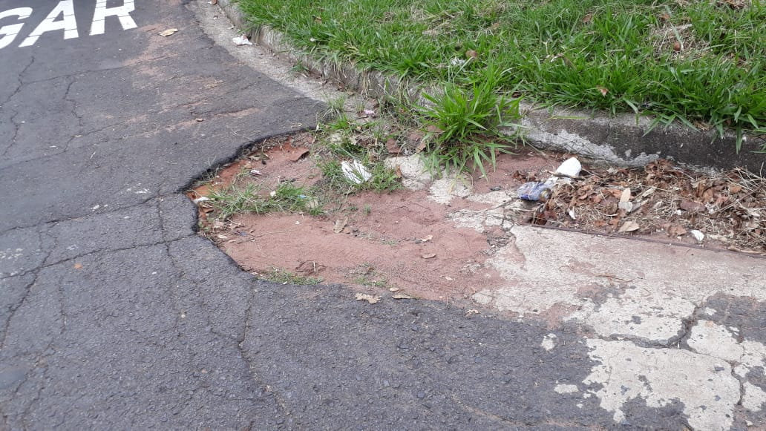

SALA DAS SESSÕES “VEREADOR SANTO RÓTOLLI”, aos 14 de fevereiro de 2019.

VEREADOR LUIS ROBERTO TAVARES

